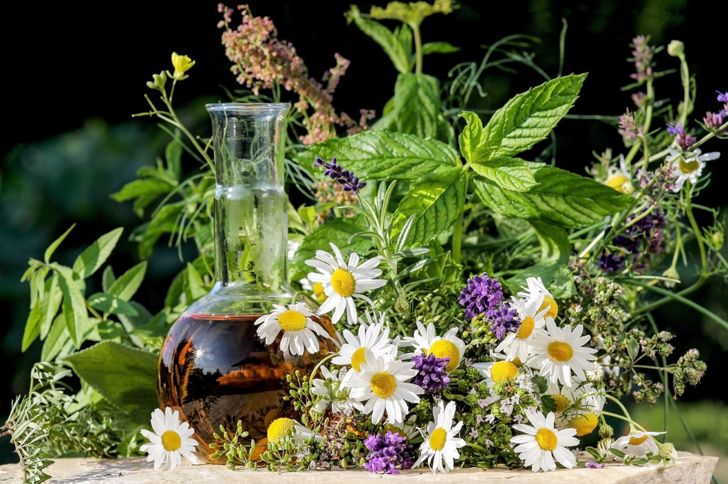

СБОРНИК

ЛЕКАРСТВЕННЫХ

РАСТЕНИЙ

Выполнила: ученица 9 класса
Черепанова Аглая

Введение
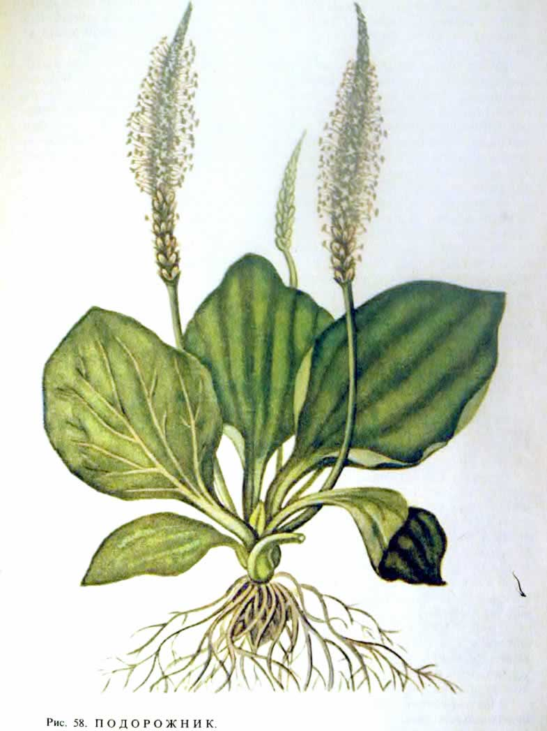
Много трав растёт полезных
На земле родной.
Лечит мята невралгию,
А свекла — гипертонию,
Земляника гонит соль,
А шалфей — зубную боль,
Арбуз кушай при нефрите,
Зверобой не забывай,
Чай с ним чаще потребляй,
Пей шиповника настой.
Будешь бодрый,
молодой!

Уже много веков человечество применяет растения и травы в кулинарии и для лечения различных болезней. Чаще всего лечение травами не требует больших затрат и очень эффективно. Человек всегда стремился укреплять свое здоровье. Когда человек здоров, у него хорошее настроение, высокая работоспособность. Здоровый человек полон сил, молодости и радости жизни. Наши предки всегда жили в ладу с природой. Природа была для них Матерью, которая кормила, одевала, лечила.

Барбарис обыкновенный Berberis vulgaris
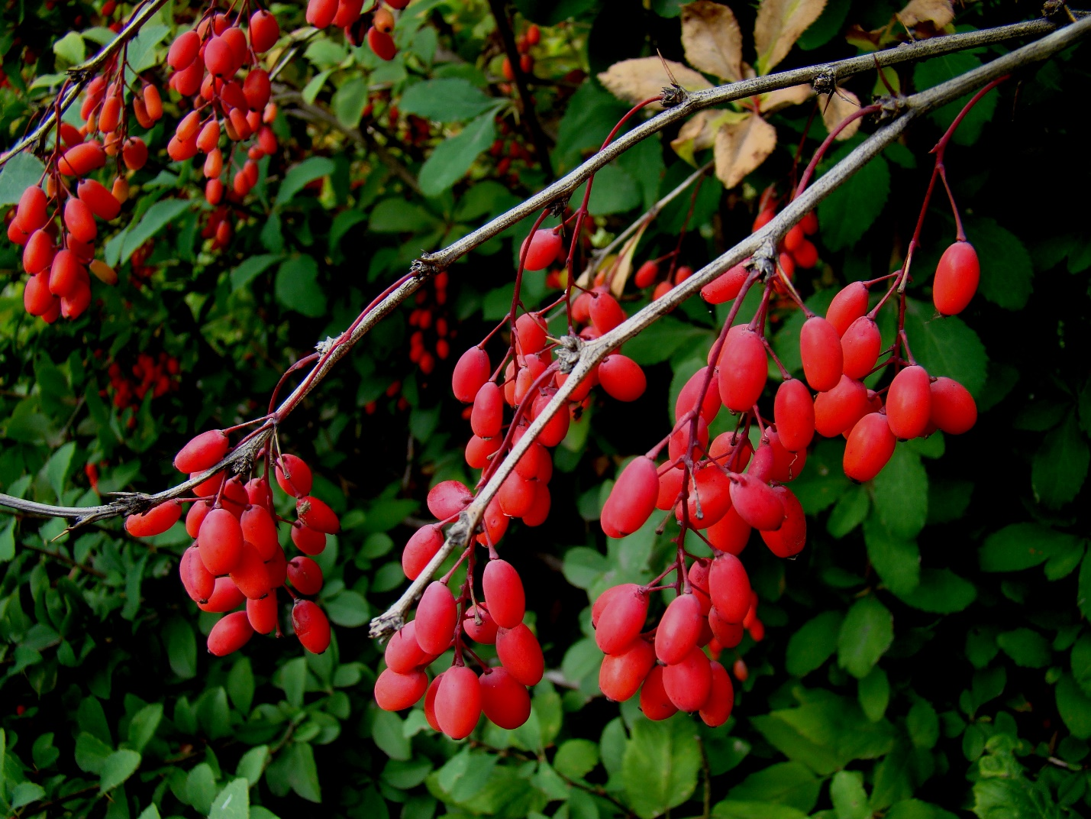
Лекарственное применение имеют разные органы барбариса. В корнях, коре стеблей и листьях содержится алкалоид берберин. Он понижает тонус желчного пузыря, урежает и уменьшает его сокращения, улучшает отток желчи и способствует снятию болей и воспалительных явлений.
Кроме того, препараты из листьев барбариса применяют при желче- и почечнокаменной болезнях, подагре, ревматизме, расстройствах пищеварения. Особенно широко пользуются настоем листьев барбариса как желчегонным средством (при гепатитах, холециститах, желчнокаменной болезни, дискенезии желчных путей).

Брусника обыкновенная Vaccinium vitis-idaea
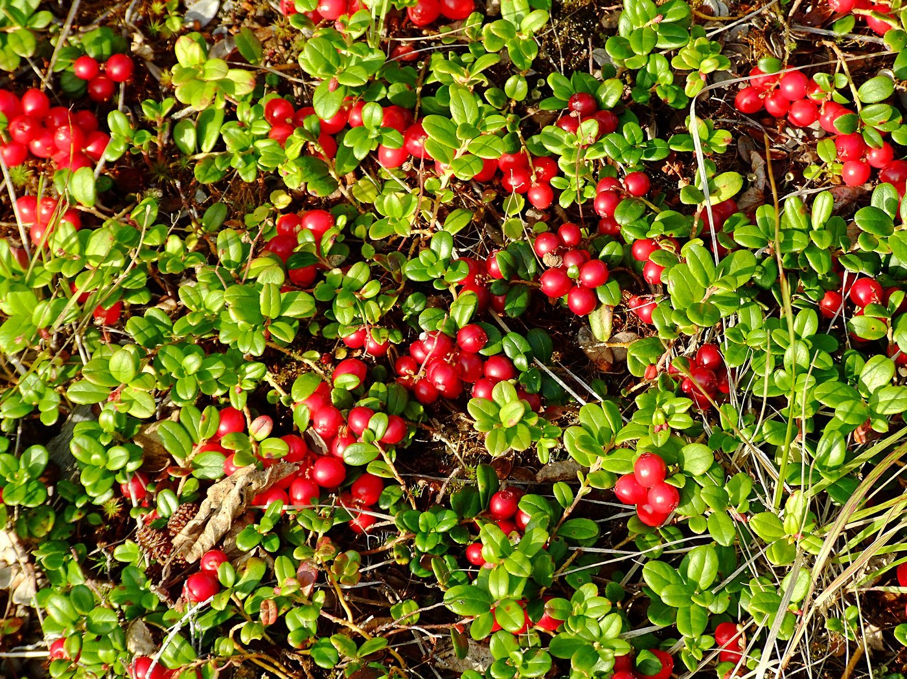
Водные вытяжки из листьев обладают мочегонным, антисептическим и вяжущим свойствами. Их употребляют при циститах, колитах, почечнокаменной болезни, подагре, суставном ревматизме, остеохондрозе, поносах. Ягоды брусники в медицине употребляют при авитаминозах. Водный настой ягод считается очень хорошим средством для утоления жажды при лихорадке. В народной медицине сырые, вареные и моченые ягоды рекомендуют при гастритах с пониженной кислотностью желудочного сока, поносах, подагре, ревматизме, а брусничный сок пьют при повышенном кровяном давлении, сахарном диабете. Сок из ягод брусники - хорошее противоцинготное средство. Он обладает также выраженными антимикробными свойствами.

Дуб обыкновенный Quercus robur
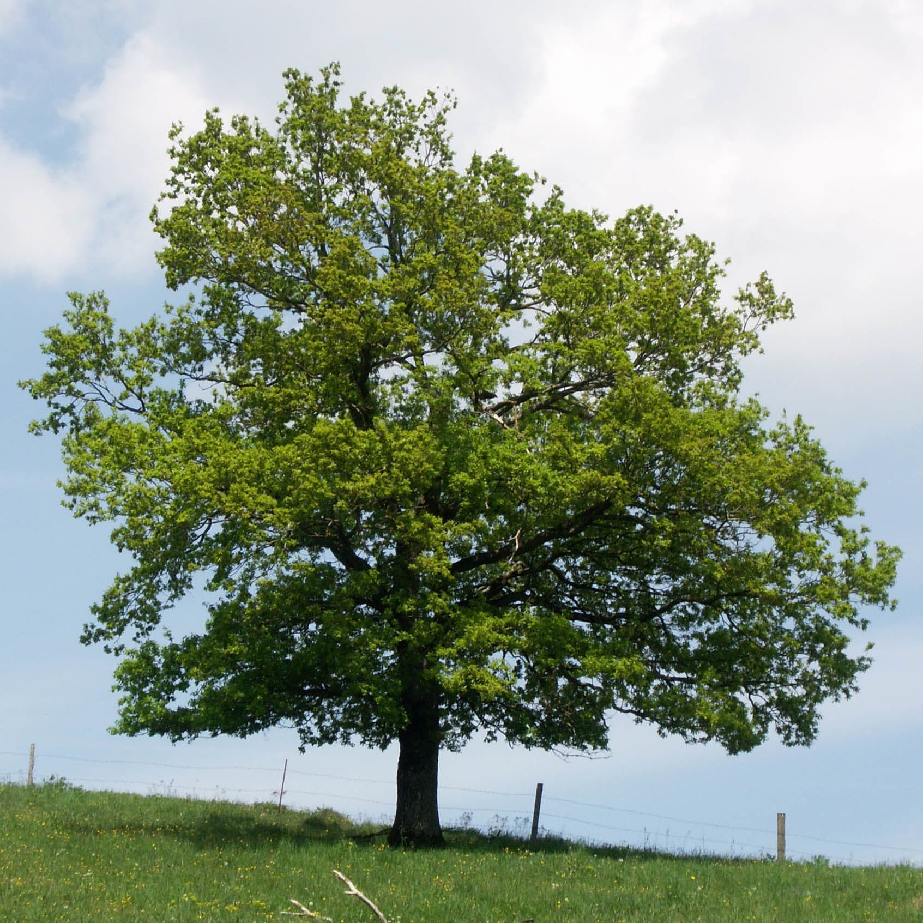
Водные вытяжки из коры дуба оказывают сильное вяжущее и противовоспалительное действие на живые ткани. Благотворное влияние на больных гипертонической болезнью и атеросклерозом оказывают летучие фитонциды дуба. Вдыхание воздуха дубового леса в течение даже 20 мин приводит к исчезновению головных болей, уменьшению болей в области сердца, к снижению раздражительности и нормализации сна.

Земляника лесная Fragaria vesca L.
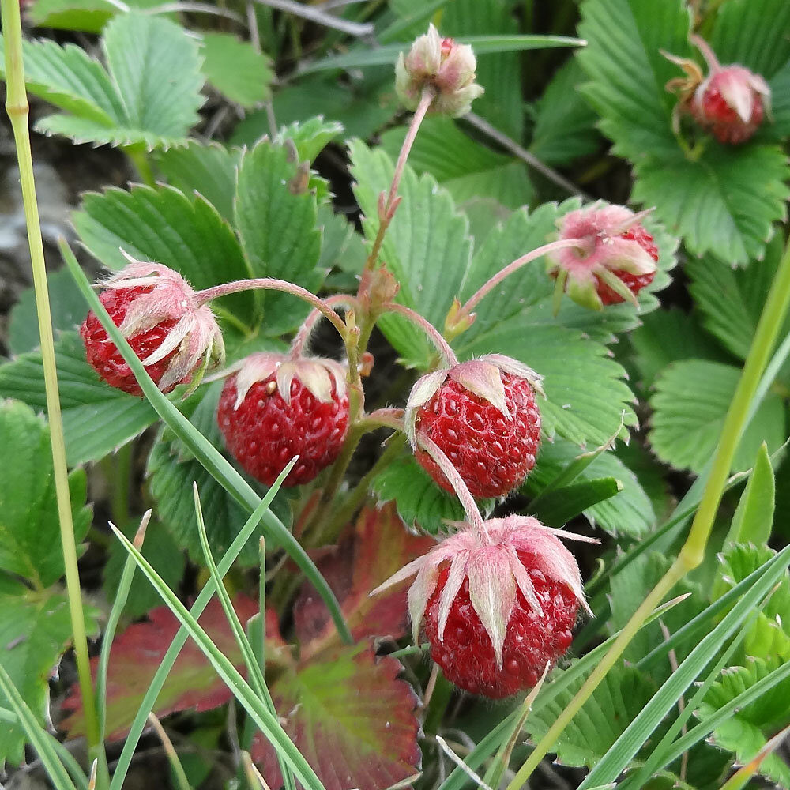
Настои плодов и листьев применяют в медицине и как слабое мочегонное средство, при камнях в печени и почках, при авитаминозах, простуде. Экспериментально установлено, что настой листьев земляники снижает кровяное давление, замедляет ритм и усиливает сокращение сердечной мышцы, расширяет сосуды тела. В народной медицине применяют также отвар и настой корневищ или листьев при поносах, воспалении печени и селезенки, мочекаменной болезни, внутренних кровотечениях и кожных сыпях.
Противопоказания: земляника противопоказана при беременности и людям, склонным к аллергическим реакциям.

Крапива двудомная Urtica dioica L.
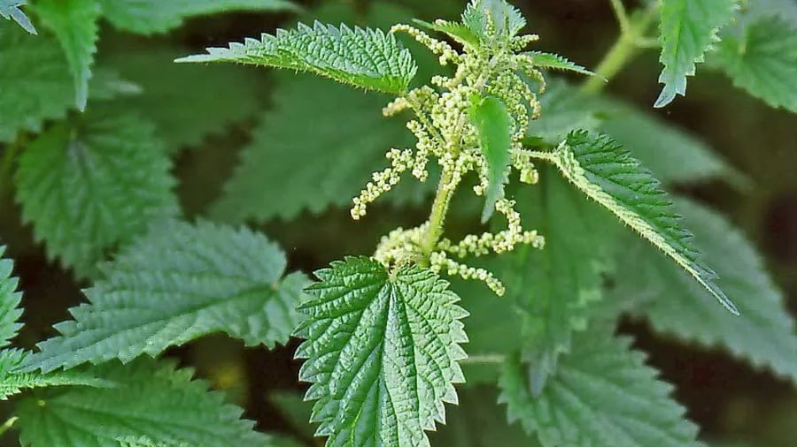
В медицине крапиву двудомную применяют в основном благодаря ее кровоостанавливающему действию. Крапиву применяют в качестве профилактического средства и для лечения гипо - и авитаминозов, а также атеросклероза. Крапивой лечат малокровие. Отвары листьев снижают уровень сахара в крови.
В народной медицине крапиву используют еще в качестве мочегонного, ветрогонного, противолихорадочного, кровоочистительного и ранозаживляющего средства. Крапиву применяют при заболеваниях печени и желчного пузыря, почечнокаменной болезни, уремии, водянке, задержке и нерегулярных менструациях, ревматизме, бронхите, туберкулезе, нервных припадках, золотухе, фурункулах, лишаях, при спазмах желудка, привычных запорах, диспепсии.

Одуванчик лекарственный Taraxacum officinale
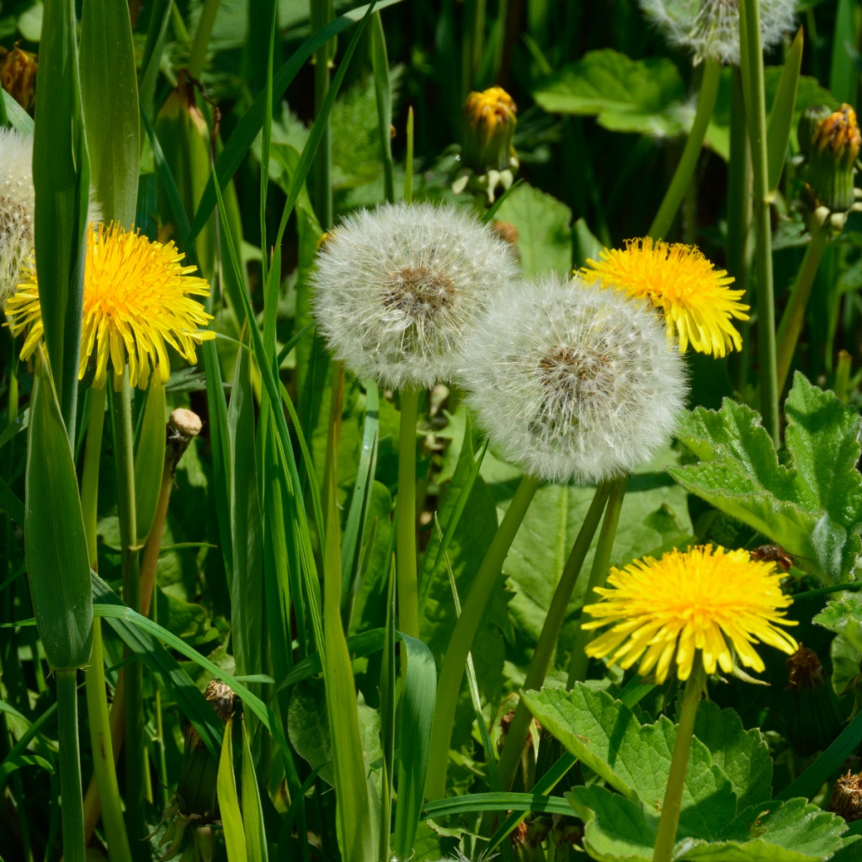
Настой из корней одуванчика применяют как горечь для возбуждения аппетита, как потогонное и жаропонижающее средство, как легкое слабительное и желчегонное средство. Препараты одуванчика стимулируют выделение молока у кормящих матерей. Для лечения кожных заболеваний дозу настоя увеличивают вдвое

Боярышник боярка, глодь, барыня - различные виды рода – Crataegus L.
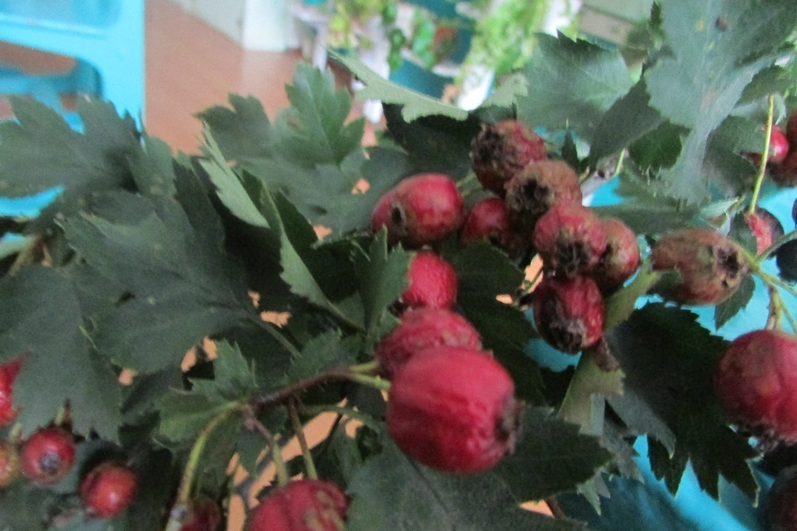
Семейство розоцветные- Rosaceae. Первое знакомство с растением запоминалось острыми шипами. Древние греки подвешивали колючие ветви боярышника к воротам, чтобы защитить хозяйство от всякой нечисти. В прошлом излечивающие свойства приписывали колючим ветвям. Начиная с XVI века боярышник используется в медицине. С XIX века стали использовать чай из цветков и листьев как кровоочистительное средство, а с начала XX века плоды и цветки боярышника рекомендуются как лекарство при заболеваниях сердца и сосудов.

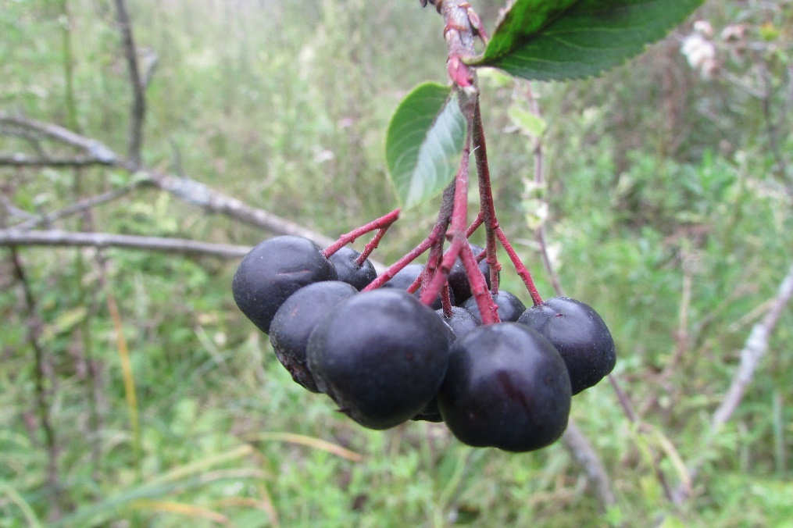
Рябина черноплодная относится к сем. Розанные (RosaceaeJuss.), роду Арония (AroniaPers.), промышленное значение имеет арония черноплодная (A. MelonocarpaElliot), которая широко известна под названием черноплодной рябины.
В народной медицине используются ягоды аронии (в сухом, свежем, замороженном виде), продукты их переработки (сок, варенье, джем) и листья. Большое содержание йода делает черноплодную рябину незаменимой при лечении эндокринной системы. Это хорошее противоалергенное средство. Арония укрепляет стенки кровеносных сосудов, а свежие листья улучшают работу печени и почек. Ее применяют при ожогах и как противоаллергический препарат. Чем обусловлен такой широкий спектр применения? Арония ликерная или рябина черноплодная обладает уникальным биохимическим составом. В ее ягодах содержится огромное количество полезных веществ, необходимых для здоровья человека: Витамины. А, С, РР и группа В. Так же присутствуют бета-каротин и бета-марганец. Микроэлементы, включая бор, йод, молибден и фосфор. Сахара, фолиевая кислота и пектин. Антоцианин. Для лечения и профилактики черноплодную рябину рекомендуют при: диабете; атеросклерозе; ревматизме; проблемах со зрением; низком иммунитете и склонности к хроническим болезням бронхов; нарушениях гормонального баланса; проблемах с лишним весом. Черноплодная рябина значительно снижает давление. Гипотоникам употреблять ее нужно крайне осторожно.

Калина относится к семейству Жимолостных (Caprifoliaceae), роду калина (Viburnum), насчитывающему около 200 видов.
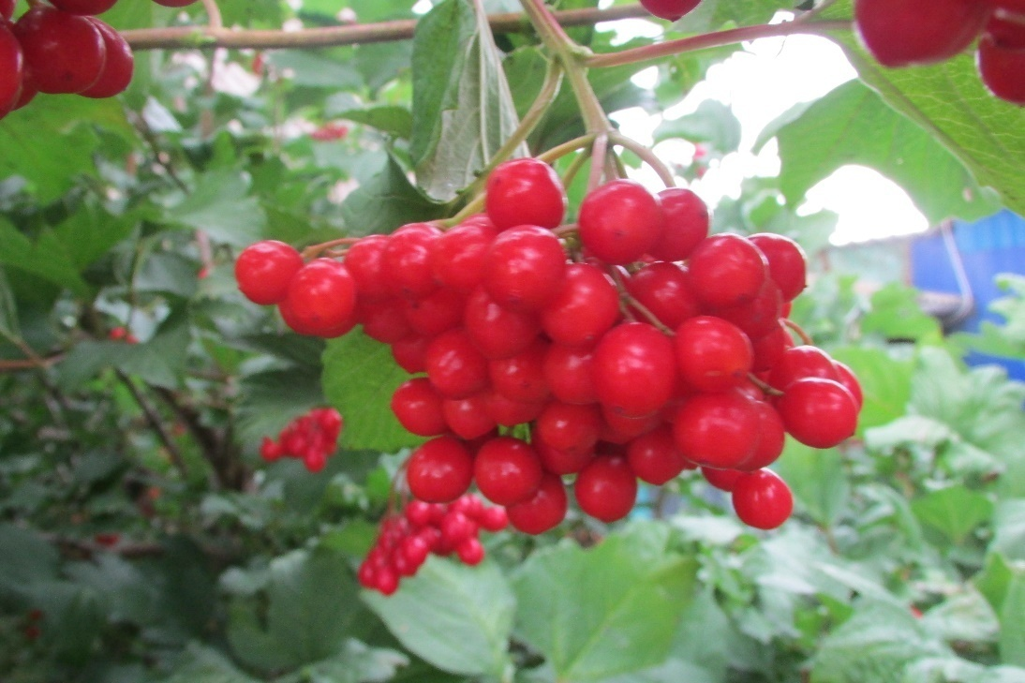
Пользу калины для организма нельзя переоценить. Для лечения используется все, что дает это растение. Кора, ягоды, веточки, корень, листья и даже косточки. Калиновая горечь, и то на пользу! Именно благодаря ей, красные ягоды так полезны при диабете и заболеваниях сердца. Лечебное применение калины включает использование сока плодов этого растения. Такой сок нужно пить по пятьдесят миллилитров дважды в день, когда лечат гипертонию, бронхиальную астму, сердечные боли. А для быстрого лечения ангины или проблем с деснами, таким соком необходимо полоскать горло и рот.

Облепиха (лат. Hippóphaë) – растение из семейства Лоховые (Elaeagnaceae).
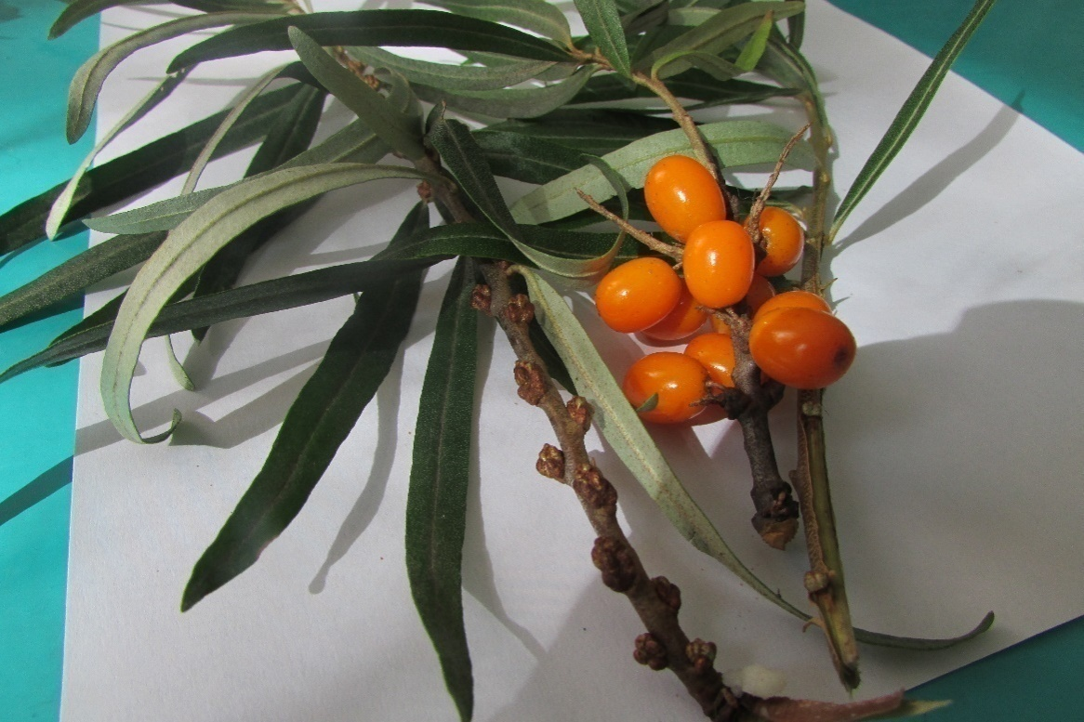
Листья облепихи накапливают дубильные вещества, которые являются действующим началом лекарственного средства — гипорамина, обладающего противовирусной активностью. Получаемый из листьев облепихи гипорамин в форме таблеток для рассасывания применяется как лечебно-профилактическое средство при гриппе (А и В), а также при лечении других острых респираторных вирусных инфекций. Сок из облепихи укрепляет стенки сосудов, делая их менее проницаемыми, улучшает обмен веществ, обладает антиоксидантными свойствами. Он также улучшает состав крови, снижая риск образования тромбов. В косметике из масла облепихи готовят питательные маски, которые ускоряют эпителизацию и грануляцию тканей кожи; отвар плодов и веток используют при облысении и выпадении волос. В народной медицине масло используется внутрь при авитаминозах (цинге, куриной слепоте), язвенной болезни желудка и двенадцатиперстной кишки, при заболеваниях сердечно-сосудистой системы, заболеваниях крови. Листья в Средней Азии употребляют наружно при ревматизме

